
АДМИНИСТРАЦИЯ
ВОСКРЕСЕНСКОГО МУНИЦИПАЛЬНОГО РАЙОНА
САРАТОВСКОЙ ОБЛАСТИ

ПОСТАНОВЛЕНИЕ

_27 января 2023 г. № 6-н

Об утверждении муниципальной программы «Формирование современной городской среды на территории Воскресенского муниципального образования Воскресенского муниципального района Саратовской области»

В соответствии с Федеральным законом от 06.10.2003 года № 131-ФЗ «Об общих принципах организации местного самоуправления в Российской Федерации», постановлением Правительства Саратовской области от 08.12.2022 года № 1210-П «О внесении изменений в государственную программу Саратовской области «Формирование комфортной городской среды, руководствуясь Уставом Воскресенского муниципального района Саратовской области ПОСТАНОВЛЯЕТ:
1. Утвердить муниципальную программу «Формирование современной городской среды на территории Воскресенского муниципального образования Воскресенского муниципального района Саратовской области» (приложение).
2. Контроль за исполнением настоящего постановления оставляю за собой.
3. Настоящее постановление вступает в силу со дня его официального опубликования и подлежит размещению на официальном сайте администрации Воскресенского муниципального района Саратовской области.

Глава Воскресенского
муниципального района Д.В. Павлов

Приложение к постановлению администрации
Воскресенского муниципального района
от 27 января 2023 года № 6-н

МУНИЦИПАЛЬНАЯ ПРОГРАММА
«Формирование современной городской среды на территории Воскресенского муниципального образования Воскресенского муниципального района Саратовской области»

Паспорт муниципальной программы

Наименование  программы | Муниципальная программа «Формирование современной городской среды на территории Воскресенского муниципального образования Воскресенского муниципального района Саратовской области» (далее по тексту - Программа)
Разработчик Программы | Администрация Воскресенского муниципального района Саратовской области
Исполнители Программы | Администрация Воскресенского муниципального района Саратовской области
Цели и задачи Программы | Целью Программы является повышение уровня благоустройства территории и комфортности проживания граждан, проживающих на территории Воскресенского муниципального образования Воскресенского муниципального района Саратовской области (далее по тексту –Воскресенское МО.  Задачами Программы являются:  -повышение уровня благоустройства дворовых территорий Воскресенского МО;  -повышение уровня благоустройства общественных территорий Воскресенского МО.
Сроки и этапы реализации Программы | Реализация Программы рассчитана на 2023 год
Объемы и источники финансирования Программы | Финансовое обеспечение мероприятий Программы осуществляется за счет средств федерального, областного и местного бюджетов.
Прогноз ожидаемых результатов реализации Программы | Результатами реализации программы станет улучшение состояния объектов благоустройства, дворовых территорий многоквартирных домов, территорий общего пользования, и, в целом, внешнего облика Воскресенского муниципального образования.

1. Характеристика сферы реализации муниципальной программы

Одним из основных направлений деятельности органов местного самоуправления в соответствии с требованиями Федерального закона от 06 октября 2003 г. № 131-ФЗ «Об общих принципах организации местного самоуправления в Российской Федерации» является решение вопросов благоустройства территории, создание современной городской среды как одного из составляющих элементов комплексного развития территории, направленных на обеспечение и повышение комфортности условий проживания граждан, поддержание и улучшение санитарного и эстетического состояния территории.
Муниципальная программа «Формирование современной городской среды на территории Воскресенского муниципального образования Воскресенского муниципального района Саратовской области» разработана с целью повышения уровня комплексного благоустройства в части улучшения состояния дворовых территорий многоквартирных домов, включая покрытие тротуаров, внутриквартальных проездов, автомобильных парковок, благоустройства и озеленения зон отдыха, а также благоустройства общественных пространств (места массового посещения, наиболее посещаемые территории общего пользования) Воскресенского муниципального образования Воскресенского муниципального района Саратовской области.
Понятия и термины, используемые в муниципальной программе:
- благоустройство - комплекс мероприятий, направленных на обеспечение безопасных, удобных условий проживания граждан, поддержание и улучшение санитарного и эстетического состояния дворовых и общественных территорий (включая создание, приобретение, установку, устройство, реконструкцию, модернизацию, ремонт дворовых и общественных территорий или отдельных объектов и элементов, расположенных на них);
- общественная территория - территория муниципального образования, которая постоянно доступна для общего пользования, в том числе площадь, набережная, пешеходная зона, парковка, сквер, парк и иная территория муниципального образования, используемая населением муниципального образования бесплатно в различных целях (для общения, отдыха, занятия спортом и т.п.);
- дворовая территория - совокупность территорий, прилегающих к многоквартирным домам, с расположенными на них объектами, предназначенными для обслуживания и эксплуатации таких домов, и элементами благоустройства этих территорий, в том числе с парковками (парковочными местами), тротуарами и автомобильными дорогами, включая автомобильные дороги, образующие проезды к территориям, прилегающим к многоквартирным домам.
В целях повышения эстетической и, как следствие, туристической привлекательности сельских территорий, создания благоприятных условий для отдыха граждан необходимо благоустройство общественных пространств, в частности парков, скверов, зеленых зон и пр.
В ходе реализации муниципальной программы будет выполнен комплекс мероприятий по благоустройству общественных территорий для организации комфортного отдыха.
Большое значение в благоустройстве Воскресенского муниципального образования имеют и дворовые территории многоквартирных домов. От уровня благоустройства дворовых территорий зависит качество жизни граждан. Рост численности парка индивидуальных легковых машин обозначил потребность в обустройстве дворовых территорий автомобильными парковками. Имеется потребность в оборудовании спортивных и детских площадок.
В целях улучшения внешнего облика и повышения комфортности проживания на территории Воскресенского муниципального образования необходимо продолжить выполнение мероприятий по благоустройству дворовых территорий многоквартирных домов, а также благоустройству общественных территорий с учетом комплексного подхода.
Реализация муниципальной программы позволит создать благоприятные условия среды обитания, повысить комфортность проживания населения Воскресенского муниципального образования, увеличить площадь озеленения территорий, обеспечить более эффективную эксплуатацию жилых домов, улучшить условия для отдыха и занятий спортом, обеспечить физическую, пространственную и информационную доступность зданий, сооружений, дворовых территорий для инвалидов и других маломобильных групп населения.
2. Цели и задачи Программы

Целью Программы является повышение уровня благоустройства территории Воскресенского МО и комфортности проживающих на ней граждан.
Основными задачами Программы являются:
-повышение уровня благоустройства дворовых территорий Воскресенского МО;
-повышение уровня благоустройства общественных территорий Воскресенского МО (улиц, пешеходных зон, скверов, иных территорий).

3. Сроки и этапы реализации Программы

Реализация программы рассчитана на 2023 год.

4. Система программных мероприятий

Реализация Программы предполагает осуществление системы мероприятий, включающей взаимоувязанные социально-экономические, производственные, организационно-хозяйственные и другие мероприятия, обеспечивающие достижение программных целей, перечень мероприятий приведен в приложении 6 к настоящей Программе. Минимальный перечень работ по благоустройству дворовых территорий, включающий визуализированный перечень образцов элементов благоустройства, предполагаемых к размещению на дворовой территории, приведен в приложении 1 к настоящей Программе; дополнительный перечень работ по благоустройству дворовых территорий приведен в приложении 2 к настоящей Программе.

5. Ресурсное обеспечение Программы

Источниками финансирования мероприятий программы являются средства федерального, областного и местного бюджетов.
Общий объем финансирования мероприятий муниципальной программы на 2023 год составит: 10 000 000,00 рублей, в том числе:
- федеральный бюджет – 9 800 000,00 рублей;
- областной бюджет – 200 000,00 рублей;
- местный бюджет – 0,0 рублей.

Объем финансирования является ориентировочным и корректируется по мере разработки проектно-сметной документации на каждый объект благоустройства после утверждения суммы субсидии на реализацию Программы.

6. Механизм реализации Программы

Реализация программных мероприятий осуществляется администрацией Воскресенского муниципального района Саратовской области (далее по тексту – Администрация). Определение подрядных организаций в целях реализации программных мероприятий осуществляется по результатам процедур, проводимых в порядке, установленном законодательством в сфере закупок товаров, работ, услуг.
Реализация мероприятий Программы по благоустройству дворовых и общественных территорий осуществляется с учетом необходимости обеспечения физической, пространственной и информационной доступности зданий, сооружений и общественных территорий для инвалидов и других маломобильных групп населения.
Разработка, обсуждение и утверждение дизайн-проектов благоустройства дворовых территорий и общественных территорий, включенных в настоящую Программу, осуществляется в порядке, установленном приложением 3 к настоящей Программе.
Аккумулирование и расходование средств собственников помещений в многоквартирных домах, образующих дворовые территории, иных зданиях, сооружениях, расположенных в границах дворовых территорий, подлежащих благоустройству, в случае принятия ими решений об участии в реализации мероприятий настоящей Программы, направляемых на осуществление дополнительного перечня работ по благоустройству дворовых территорий, включенных в Программу, производится в порядке, установленном приложением 5 к настоящей Программе.
Выполнение минимального перечня работ по благоустройству дворовых территорий (приложение 1 к Программе) предусматривает трудовое участие не менее 15% заинтересованных лиц от общего числа собственников помещений в многоквартирных домах, собственников иных зданий и сооружений, расположенных в границах дворовых территорий, подлежащих благоустройству.
Трудовое участие в реализации мероприятий, предусмотренных минимальным перечнем работ по благоустройству дворовых территорий (приложение 1 к Программе), в реализации мероприятий, предусмотренных дополнительным перечнем работ по благоустройству дворовых территорий (приложение 2 к Программе), осуществляется заинтересованными лицами в форме выполнения неоплачиваемых работ, не требующих специальной квалификации (подготовка объекта (дворовой территории) к началу работ (земляные работы, снятие старого оборудования, уборка мусора), иные работы (покраска оборудования, озеленение территории, в том числе посадка деревьев, охрана объекта и т.п.).
Дополнительный перечень работ реализуется только при условии реализации работ, предусмотренных минимальным перечнем по благоустройству. При выполнении дополнительного перечня работ по благоустройству уровень долевого финансирования за счет средств собственников помещений в многоквартирных домах, собственников иных зданий и сооружений должен составлять не менее 50% от объема финансирования дополнительных видов работ по благоустройству.
Решение о финансовом (трудовом) участии заинтересованных лиц в реализации мероприятий, предусмотренных дополнительным перечнем работ по благоустройству дворовых территорий (приложение 2 к Программе), принимается на общем собрании собственников помещений многоквартирного дома, которое проводится в соответствии с требованиями статей 44 - 48 Жилищного кодекса Российской Федерации.

Комплексная оценка рисков, возникающих при реализации мероприятий Программы

№ | Описание рисков | Меры по снижению рисков
1. | Риски изменения законодательства
1 1.1. | Изменение федерального и регионального законодательства в сфере реализации Программы | Осуществление мониторинга изменения федерального и регионального законодательства с оценкой возможных последствий, в соответствии с этим актуализация муниципальных правовых актов в сфере реализации Программы
2. | Социальные риски
2.1 | Низкая активность населения | Проведение информационно-разъяснительной работы в средствах массовой информации в целях стимулирования активности участия граждан и организаций в реализации проектов по благоустройству.  Реализация комплекса мероприятий по вовлечению граждан и организаций в процесс общественных обсуждений объектов благоустройства Программы, привлечение к участию в реализации мероприятий по благоустройству территорий.
3. | Финансовые, бюджетные риски
3.1 | Риск недостаточной обеспеченности финансовыми ресурсами мероприятий Программы | Своевременная корректировка мероприятий и целевых индикаторов (показателей) Программы, мониторинг исполнения условий предоставления субсидий за счет средств областного и федерального бюджетов и оценка бюджетной обеспеченности расходов местного бюджета
4. | Организационные и природно-климатические риски
4.1 | Несвоевременное принятие управленческих решений в сфере реализации Программы. | Оперативное реагирование на выявленные недостатки в процедурах управления, контроля и кадрового обеспечения реализации муниципальной программы. Общественный контроль за реализацией Программы.
4.2 | Неблагоприятные погодные условия, так как работы носят сезонный характер

7. Прогноз ожидаемых результатов реализации Программы

Реализация мероприятий Программы при условии достаточного уровня финансирования за счет всех источников позволит:
а) выполнить работы в рамках минимального перечня по благоустройству 100% дворовых территорий многоквартирных домов с учетом мнений заинтересованных лиц, нуждающихся в благоустройстве и подлежащих благоустройству;
б) благоустроить 100% общественных территорий, включенных в Программу по результатам общественных обсуждений.
Успешное выполнение задач Программы позволит улучшить условия проживания граждан на территории Воскресенского МО.

8. Система организации контроля за исполнением Программы

Контроль за ходом исполнения Программы осуществляется администрацией Воскресенского муниципального района Саратовской области.

Приложение 1 к муниципальной программе «Формирование
современной городской среды на территории Воскресенского
муниципального образования Воскресенского
муниципального района Саратовской области »

Минимальный перечень работ по благоустройству дворовых территорий

Виды работ
- Ремонт дворовых проездов
- Обеспечение освещения дворовых территорий
- Установка скамеек
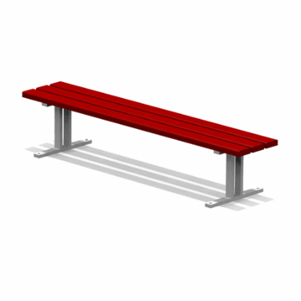 | Скамья без спинки на металлических ножках  Характеристики:  Длина скамейки – 1950 мм;  Ширина - 370 мм;  Высота - 520 мм.
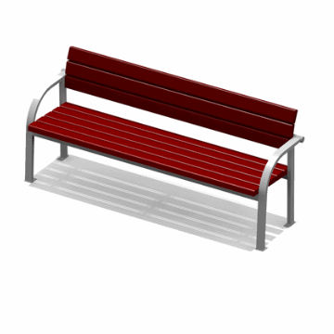 | Скамья со спинкой на металлических ножках  Характеристики:  Длина скамейки-1810 мм;  Ширина -550 мм;  Высота - 810 мм.
- Установка урн
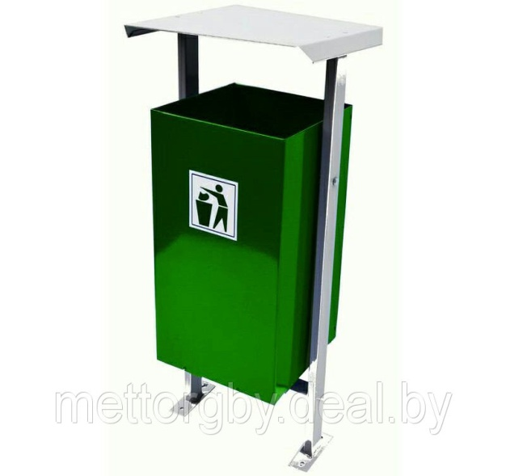 | Урна металлическая  Характеристики:  Высота – 650 мм;  Ширина - 383 мм;
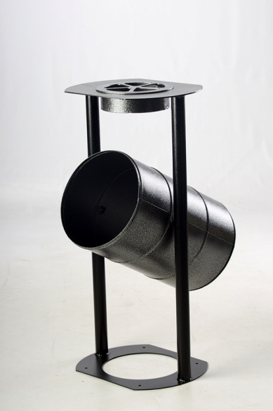 | Урна металлическая  Характеристики:  Высота - 940 мм  Ширина – 340 мм

Приложение 2 к муниципальной программе «Формирование
современной городской среды на территории
Воскресенского муниципального образования
Воскресенского муниципального района
Саратовской области»

Дополнительный перечень работ по благоустройству дворовых территорий

№ | Наименование видов работ
1 | Оборудование детских и (или) спортивных площадок
2 | Оборудование автомобильных парковок
3 | Озеленение

Приложение 3 к муниципальной программе «Формирование
современной городской среды на территории
Воскресенского муниципального образования
Воскресенского муниципального района
Саратовской области»

ПОРЯДОК разработки, обсуждения и утверждения дизайн-проектов благоустройства дворовых территорий и общественной территории, включенных в муниципальную программу «Формирование современной городской среды на территории Воскресенского муниципального образования Воскресенского муниципального района Саратовской области»

1. Настоящий Порядок разработки, обсуждения и утверждения дизайн-проектов благоустройства дворовых территорий и общественной территории, включенных в муниципальную программу «Формирование современной среды на территории Воскресенского муниципального образования Воскресенского муниципального района Саратовской области» (далее по тексту - Порядок), определяет правила разработки, обсуждения и утверждения дизайн-проектов благоустройства дворовых территорий и общественной территории, предусмотренных мероприятиями муниципальной программы «Формирование современной городской среды на территории Воскресенского муниципального образования Воскресенского муниципального района Саратовской области».
2. В целях настоящего Порядка под дизайн-проектом благоустройства дворовой территории или общественной территории понимается графический и текстовый материал, включающий в себя визуализированное изображение дворовой территории (общественной территории), представленный в нескольких ракурсах, с планировочной схемой, фотофиксацией существующего положения, описанием работ и мероприятий, предлагаемых к выполнению (далее – дизайн-проект). Дизайн-проект может быть выполнен в форме изображения дворовой территории (общественной территории) с описанием работ и мероприятий, предлагаемых к выполнению, или в форме проектно-сметной документации. Форма и содержание дизайн-проекта определяются составом планируемых работ по благоустройству.
3. Разработка дизайн-проекта осуществляется администрацией Воскресенского муниципального района с учетом требований Правил благоустройства территории Воскресенского муниципального образования, Градостроительного кодекса Российской Федерации, технических регламентов, строительных, санитарных и иных норм и правил.
4. В состав дизайн-проекта благоустройства дворовой территории включаются работы, предусмотренные минимальным и (или) дополнительным перечнями работ по благоустройству дворовой территории в соответствии с приложениями 1, 2 к Программе, включенные в Программу с учетом предложений заинтересованных лиц. В состав дизайн-проекта благоустройства общественной территории включаются работы, предусмотренные Программой в соответствии с предложениями заинтересованных лиц.
5. Обсуждение и согласование дизайн-проектов проводится в целях:
- информирования заинтересованных лиц о разработанных дизайн-проектах;
- учета мнения заинтересованных лиц о разработанных дизайн-проектах.
Обсуждение дизайн-проектов осуществляется в форме приема предложений и замечаний заинтересованных лиц.
6. Организацию обсуждения и согласования дизайн-проектов осуществляет администрация Воскресенского муниципального района, которая уведомляет уполномоченных представителей заинтересованных лиц о готовности дизайн-проектов в течение трех рабочих дней со дня их изготовления и предоставляет заинтересованным лицам возможность ознакомления с дизайн-проектами. Обсуждение и согласование дизайн-проектов с заинтересованными лицами производится в срок, не превышающий трех рабочих дней.
7. Утверждение согласованных дизайн-проектов осуществляется администрацией Воскресенского муниципального района.

Приложение 4 к муниципальной программе «Формирование
современной городской среды на территории
Воскресенского муниципального образования
Воскресенского муниципального района
Саратовской области»

Порядок аккумулирования и расходования средств собственников помещений в многоквартирных домах, образующих дворовые территории, иных зданиях, сооружениях, расположенных в границах дворовых территорий, подлежащих благоустройству, направляемых на осуществление дополнительного перечня работ по благоустройству дворовых территорий, включенных в муниципальную программу «Формирование современной городской среды на территории Воскресенского муниципального образования Воскресенского муниципального района Саратовской области»

- Общие положения
1.1. Настоящий Порядок аккумулирования и расходования средств собственников помещений в многоквартирных домах, образующих дворовые территории, иных зданиях, сооружениях, расположенных в границах дворовых территорий, подлежащих благоустройству (далее по тексту – заинтересованные лица), направляемых на осуществление дополнительного перечня работ по благоустройству дворовых территорий, включенных в муниципальную программу «Формирование современной городской среды на территории Воскресенского муниципального образования Воскресенского муниципального района Саратовской области», (далее по тексту – Порядок), определяет правила аккумулирования средств заинтересованных лиц, направляемых на выполнение мероприятий по благоустройству дворовых территорий, включенных в Программу, и контроля за их расходованием.

2. Правила аккумулирования и расходования средств заинтересованных лиц
2.1. При принятии на общем собрании собственников помещений многоквартирного дома решения о финансовом участии заинтересованных лиц в реализации в соответствии с согласованным дизайн-проектом благоустройства дворовой территории мероприятий по благоустройству дворовой территории, предусмотренных дополнительным перечнем работ по благоустройству дворовых территорий (приложение 2 Программе), денежные средства заинтересованных лиц аккумулируются на лицевом счете администрации Воскресенского муниципального района.
2.2. Для перечисления денежных средств заинтересованных лиц на лицевой счет администрации Воскресенского муниципального района:
2.2.1 в случае если управление многоквартирным домом осуществляется товариществами собственников жилья, жилищными, жилищно-строительными кооперативами или иными специализированными потребительскими кооперативами, управляющими организациями, выбранными собственниками помещений в многоквартирных домах:
- Администрация Воскресенского муниципального района заключает соглашение с юридическим лицом независимо от организационно-правовой формы или индивидуальным предпринимателем, осуществляющим деятельность по управлению соответствующим многоквартирным домом (далее по тексту – соглашение, Организация), в котором определяются сумма средств заинтересованных лиц, направляемых на софинансирование работ по благоустройству дворовой территории, предусмотренных Программой и согласованным дизайн-проектом благоустройства дворовой территории, порядок перечисления их на лицевой счет администрации Воскресенского района, сметный расчет стоимости работ по благоустройству дворовой территории, софинансируемых заинтересованными лицами;
- Организация открывает счет для перечисления денежных средств заинтересованных лиц в российской кредитной организации, величина собственных средств (капитала) которой составляет не менее 20 миллиардов рублей;
- перечисление денежных средств осуществляется Организацией до начала работ по благоустройству дворовой территории, предусмотренных соглашением;
2.2.2 в случае непосредственного управления собственниками помещений в многоквартирном доме администрация Воскресенского муниципального района заключает соглашение с каждым собственником помещения многоквартирного дома, в котором определяются сумма средств заинтересованных лиц, направляемых на софинансирование работ по благоустройству дворовой территории, предусмотренных Программой и согласованным дизайн-проектом благоустройства дворовой территории, порядок перечисления их на лицевой счет администрации Воскресенского муниципального района, сметный расчет стоимости работ по благоустройству дворовой территории, софинансируемых заинтересованными лицами.
2.3. Администрация Воскресенского муниципального района обеспечивает учет поступающих денежных средств заинтересованных лиц в разрезе многоквартирных домов, дворовые территории которых подлежат благоустройству.
2.4. Администрация Воскресенского муниципального района обеспечивает ежемесячное размещение на официальном сайте данных о поступивших денежных средствах заинтересованных лиц в разрезе многоквартирных домов, дворовые территории которых подлежат благоустройству.
2.5. Администрация Воскресенского муниципального района обеспечивает расходование аккумулированных денежных средств заинтересованных лиц на софинансирование дополнительного перечня работ по благоустройству дворовой территории, предусмотренного соглашением.

3. Контроль за целевым расходованием аккумулированных денежных средств заинтересованных лиц
3.1. Контроль за целевым расходованием аккумулированных денежных средств заинтересованных лиц осуществляется администрацией Воскресенского муниципального района в соответствии с бюджетным законодательством Российской Федерации.
3.2. Администрация Воскресенского муниципального района обеспечивает возврат аккумулированных денежных средств заинтересованных лиц на счета, открытые Организациями в кредитных организациях, или собственникам помещений в многоквартирном доме - в случае непосредственного способа управления, на указанные в соглашениях счета в срок до 31 декабря текущего года при условии:
- экономии денежных средств, сложившейся по результатам процедур, проводимых в порядке, установленном законодательством в сфере закупок товаров, работ, услуг;
- невыполнения полностью или в части работ по благоустройству дворовых территорий, предусмотренных соглашениями;
- не предоставления заинтересованными лицами доступа к дворовым территориям для выполнения работ по их благоустройству, предусмотренных Соглашениями;
- возникновения обстоятельств непреодолимой силы, препятствующих выполнению соответствующих работ по благоустройству дворовых территорий;
- в иных случаях, предусмотренных законодательством Российской Федерации.

Приложение 5 к муниципальной программе «Формирование
современной городской среды на территории
Воскресенского муниципального образования
Воскресенского муниципального района
Саратовской области»

Система программных мероприятий

Перечень объектов, мероприятий и объемов финансирования по программе «Формирование современной городской среды на территории Воскресенского муниципального образования Воскресенского муниципального района Саратовской области»

на 2023 г.
№ п/п | Наименование объекта, мероприятия  (дворовая территория) | Объем финансирования, рублей
№ п/п | Наименование объекта, мероприятия  (дворовая территория) | Всего  (руб.) | в том числе:
№ п/п | Наименование объекта, мероприятия  (дворовая территория) | Всего  (руб.) | Федеральный бюджет | Областной бюджет | Местный бюджет
Общественная территория
1  1 | Выполнение работ по обустройству пешеходной зоны в пер. Культурный в с. Воскресенское Воскресенского района Саратовской области | 9 000 000,00 | 1 620 000,00 | 180 000,00 | 0,0
 | Дворовая территория
1 | Благоустройство придомовых территорий домов № 1 по ул. Перспективная и № 7 ул. Вольская в с. Воскресенское Воскресенского района Саратовской области | 1 000 000,00 | 180 000,00 | 20 000,00 | 0,0

